附件4：

中山大学2017年运动会
教工篮球技能竞赛规程

一、比赛时间：2017年11月19日（星期日上午）
二、比赛地点：中山大学广州校区南校园三号篮球场。
三、报名办法：每个单位每个项目限报一队（至少一名女队员）。运动员参赛条件，执行《中山大学2017年运动会竞赛总规程》有关规定。教工组以分工会、直属部门工会为单位组队，不得跨单位报名；中山大学正式教职工，包括在职研究生和工作一年以上的合同工均可参赛，（请带工作证或工会会员证备查）；
违反者取消比赛成绩，并取消所在队“体育道德风尚奖”评选资格。
四、比赛项目及规则
（一）男女混合升级投篮比赛规则
1．每个参赛队伍3人（至少1名女队员），游戏使用一个篮球，游戏过程篮板球由参赛队队员自己解决；从女队员在罚球圈虚线后定点投兰开始计时，每名队员投中5球，直至命中第15球停表；
2．比赛方法
A．女队员在罚球圈虚线后定点投兰命中5球；
B．接着另外两名队员分别选择左右限制区外如图按1至5顺序进行投篮；进球可继续下一个投篮点的投篮，若没进球则交由另一侧队员投篮，如此交替进行，直至命中第15球停表；
3．本游戏限时5分钟，超时则游戏结束；
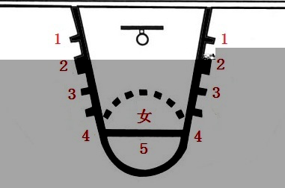
4．根据完成15球投篮所用时间直接排定名次，奖励前8名。成绩相同的队伍推荐一名队员进行5球升级投篮附加PK赛决出名次；
（二）男女运球接力比赛规则
1．每个参赛队伍3人（至少1名女队员）以A.B.C代表。半个篮球场，两个篮球，四个标志杆；
2．A队员持球在中线右边规定区域，听到哨音后运球绕过右边两个标志杆上篮，命中后运球到左边中线规定区域换球，接着运球绕过左边两个标志杆上篮，命中后运球回到起点将球递交给B队员，B队员重复A队员的运球线路直至C队员命中第六球停表；
3．每名队员每次投篮都须投中方可接下一步骤，补篮方式不限；
4．鸣哨开始计时，用时超过3分钟游戏结束；
5．据所用时间直接排名次，奖励前8名。成绩相同的队伍进行附加PK赛。
五、录取和奖励
1．奖励前八名。按9、7、6、5、4、3、2、1双倍计入总分。
2．所有组别比赛结束后，凭教工证自行到东田径场主席台下大会奖品组领奖。
六、未尽事宜，另行通知。本规程解释权归大会组委会。

联系人：吴元生，联系电话：13005126651

